**《金属的电化学腐蚀与防护》提升作业**

1．铁、铝及其化合物在生产和生活中有着广泛的应用。

（1）某研究性学习小组设计了如图所示装置探究钢铁的腐蚀与防护。

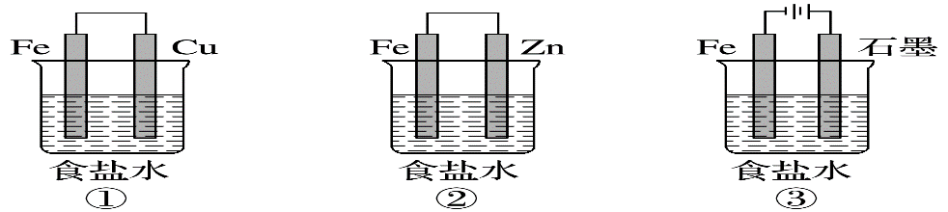

为防止金属Fe被腐蚀，可以采用上述______________(填装置序号)装置原理进行防护；

装置③中总反应的离子方程式为_____________________________________________。

（2）为处理银器表面的黑斑(Ag2S)，将银器浸于铝质容器里的食盐水中并与铝接触，Ag2S转化为Ag，食盐水的作用为_______________________________________________。

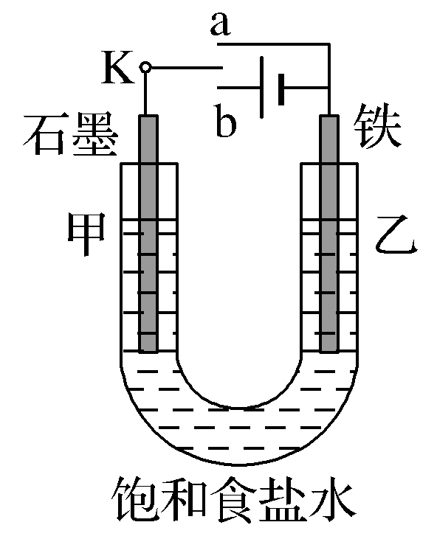2．某课外活动小组的同学在学习了电化学相关知识后，用如图装置进行实验，请回答下列问题：

(1) 实验一：将开关K与a连接，则乙为________极，电极反应式为

_____________________________________________________。

1. 实验一结束后，该研究小组的同学决定在乙电极表面上镀下列

金属中的一种以防止铁被腐蚀，正确的选择是_____(填字母编号)。

A．Cu　 　B．Zn　　 C．Sn　 　D．Ag

(3) 实验二：开关K与b连接，则乙________极，总反应的离子方程式为

_______________________________________________________________。

1. 对于实验二，下列说法正确的是________(填字母编号)。

A．溶液中Na＋向甲极移动

B．从甲极处逸出的气体能使湿润的淀粉－KI试纸变蓝

C．反应一段时间后加适量盐酸可恢复到电解前电解质的浓度

D．反应在结束后，甲电极和乙电极上收集到的气体体积一定相等

(5) 该研究小组的同学在进行实验二结束的溶液中滴加酚酞溶液，发现________(填“甲”或“乙”)极附近变红。若标准状况下乙电极产生22.4 mL气体，转移电子的物质的量为________ mol；若剩余溶液体积为200 mL，则该溶液的pH为________。

3．钢铁很容易生锈而被腐蚀，每年因腐蚀而损失的钢铁占世界钢铁年产量的四分之一。请回答钢铁在腐蚀、防护过程中的有关问题。

（1）下列哪个装置可防止铁棒被腐蚀________________。

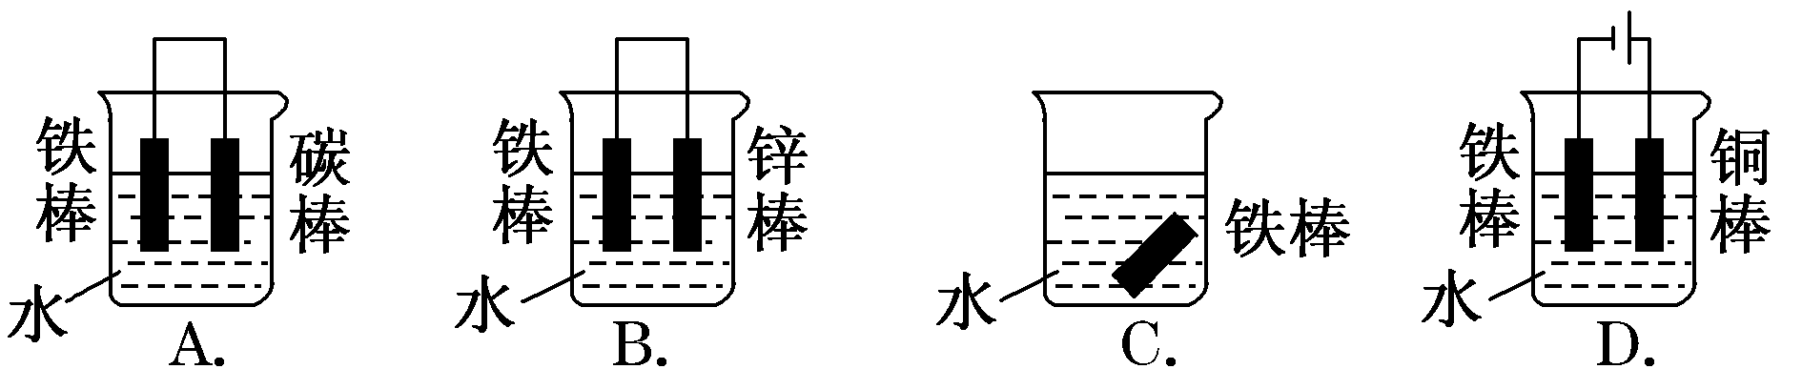

（2）在实际生产中，可在铁件的表面镀铜防止铁被腐蚀。装置示意图如图。请回答：

① 铁件应与电源的________极相连（写正或负），B电极的电极反应式是

。

② 若电镀前A、B两金属片质量相同，电镀完成后将它们取出洗净、烘干、称量，二者质量差为10.24 g，则电镀时电路中通过的电子为________mol。

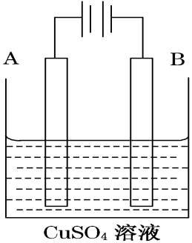③ 电镀结束后CuSO4溶液的浓度______（填变大，变小，不变）